Actividad 3 · Plantilla de entrega
Diagnóstico, respuesta a incidentes y arquitectura
LSCA2314 · Herramientas de Tecnologías de Información — Periodo AD26
Nombre del alumno: Brandon Alan Carrion Morales · Matrícula: AL03108850
Antes de entregar
Borra cada y escribe tu contenido en su lugar. Basa tus respuestas en los reportes reales de reportes/01_secreto.txt y reportes/02_iac.txt — no inventes hallazgos.

Sección 1 · Diagnóstico

1.1 · El secreto encontrado
Con base en reportes/01_secreto.txt, responde:
Pregunta | Tu respuesta
¿Qué tipo de secreto es y qué regla lo detectó? | Es una llave secreta de la API de Stripe, o sea de la pasarela con la que se cobran los pedidos. La detectó gitleaks con la regla stripe-access-token y le calculó una entropía de 5.23. Lo que más me llamó la atención es que empieza con sk_live_ y no con sk_test_: eso significa que es la llave de producción, la que mueve dinero real de clientes reales, no una de pruebas.
¿En qué archivo y para qué se usa dentro del sistema? | Está en evidencia/pasarela_pagos.py, en la línea 4, guardada como la constante STRIPE_API_KEY. La usa la función cobrar_pedido(), que la manda en el parámetro auth= cuando hace el POST https://api.stripe.com/v1/charges. O sea, es literalmente la llave con la que el checkout cobra cada pedido del sistema retail.
¿Qué tan grave es este hallazgo y por qué? | Para mí es lo más grave de toda la actividad. Al estar en texto plano dentro del código, la puede ver cualquiera que tenga acceso al repo: los desarrolladores, un contratista externo, el pipeline de CI/CD, o alguien que consiga un clon del repositorio. Y con esa llave en la mano un tercero puede hacer cargos, mandarse reembolsos a su propia cuenta y consultar información de los pedidos y clientes del comercio. En un retail eso se traduce en fraude directo, un montón de chargebacks, que la pasarela nos congele la cuenta y un problema serio de PCI-DSS por exponer datos de tarjetahabientes. Y lo peor: como está en el código, para revocarla hay que modificar el fuente y volver a desplegar todo el checkout, y aunque la borres de la línea 4 la llave se queda guardada en el historial de Git.

1.2 · Los hallazgos de infraestructura
Con base en reportes/02_iac.txt, clasifica los hallazgos por severidad y explica el más grave:
Severidad | Cuántos hallazgos | ¿Cuál es el que consideras más grave y por qué en un contexto de pagos?
HIGH | 2 | El peor de todos es AWS-0180: publicly_accessible = true en la línea 8. Eso deja expuesta a internet la base de datos donde vive la información de los cobros. Y no viene solo: el security group sg-pagos-retail-db abre el puerto 5432 a 0.0.0.0/0 (línea 20) y encima la contraseña Retail2026! está escrita en el mismo .tf (línea 7). Juntando las tres cosas, cualquiera desde internet puede intentar conectarse, y quien haya leído el repo ya trae el usuario y la contraseña listos. El otro HIGH es AWS-0080 (storage_encrypted = false, línea 9): sin cifrado en reposo, si alguien saca un snapshot o el disco, se lleva los datos de pedidos y pagos tal cual, sin tener que descifrar nada. Los dos rompen requisitos de PCI-DSS.
MEDIUM | 3 | Aquí caen AWS-0077 (los respaldos se quedan en el default de 1 día), AWS-0176 (la BD no tiene autenticación por IAM) y AWS-0177 (no tiene protección contra borrado). El que más me preocupa en pagos es AWS-0176, porque sin IAM el acceso depende de una contraseña estática compartida que nadie rota y que no te deja saber quién entró: es exactamente el mismo error que la llave de Stripe, pero ahora en la base de datos. AWS-0077 también pega, porque con un solo día de respaldo no puedo reconstruir las transacciones si el fraude se detecta hasta la semana siguiente. Y AWS-0177 permite que alguien borre la BD de pagos sin ninguna barrera de por medio.
LOW | 3 | Son AWS-0099 y AWS-0124 (el security group y su regla de ingress sin descripción) y AWS-0133 (sin Performance Insights). Por sí solos nadie los explota, pero sí estorban cuando hay un incidente. Sin descripciones, nadie sabe por qué existe la regla que abre el 5432 al mundo ni quién la autorizó, así que en la revisión no puedes decidir de volada si la cierras o si algo se rompe. Y sin Performance Insights no tengo forma de ver las sesiones activas para detectar consultas raras desde una IP de fuera justo cuando más lo necesito.

Sección 2 · Respuesta a incidentes (primeras 72 horas)
Describe qué harías en cada fase si este incidente fuera real. Sé específico al contexto retail/pagos — no respondas de forma genérica.
Fase | Qué harías, específicamente en este contexto
Contención (1-4 h) | Lo primero es revocar la llave sk_live_ desde el dashboard de Stripe y generar una nueva, pero cargándola ya al gestor de secretos y no otra vez al código. Antes de revocarla me coordinaría con el equipo de checkout para hacerlo en una ventana corta y no dejar pedidos cobrados a medias: los que ya tengan el cargo confirmado que se cierren normal, y los demás se reintentan con la llave nueva. Al mismo tiempo cerraría la exposición de la base de datos quitando el 0.0.0.0/0 del ingress del 5432 y dejando nada más el CIDR de la subred de la app. También congelaría los deploys del módulo de pagos y me pondría a revisar el log de eventos de Stripe de los últimos días buscando cargos o reembolsos que no cuadren con pedidos reales del sistema.
Erradicación y rotación (4-24 h) | Aquí ya toca sacar la llave del código de raíz: que pasarela_pagos.py la lea del gestor de secretos y borrar la constante STRIPE_API_KEY. También hay que limpiar el historial de Git, aunque tengo claro que lo que de verdad quita el riesgo es la revocación que ya hice, porque alguien pudo haber clonado el repo antes. Además rotaría la contraseña de admin_pagos, que estaba en claro en el .tf. Y de una vez arreglo el IaC: publicly_accessible = false, storage_encrypted = true con KMS, deletion_protection = true, subir el backup_retention_period a mínimo 7 días, prender la autenticación por IAM y mover la BD a una subred privada. Para cerrar, metería gitleaks y Trivy como gate obligatorio en el pipeline, para que si esto se vuelve a colar el merge se bloquee solo.
Recuperación y validación (24-72 h) | Vuelvo a correr gitleaks y Trivy para confirmar que ya no sale ningún hallazgo. Después valido en staging y luego en producción que el checkout esté cobrando bien con la llave nueva que saca del gestor de secretos, y reviso que no hayan quedado pedidos en un estado raro entre nuestro sistema y Stripe. La parte más pesada es conciliar transacción por transacción todo el periodo en que la llave estuvo expuesta contra los pedidos que sí tenemos registrados: si aparece un cargo o un reembolso sin pedido detrás, ahí está la prueba de que alguien la usó. También revisaría los logs de conexión a la BD por si entró alguien desde una IP externa mientras estuvo pública. Los deploys los descongelo hasta que la conciliación cierre bien.
Notificación | Interno y de inmediato: seguridad, el líder técnico del checkout, el dueño del producto y legal/cumplimiento, porque hay datos de pago de por medio. Después a Stripe, para reportarles que la llave se comprometió, apoyarme en su equipo de fraude y confirmar que la revocación sí quedó. A los clientes y a la autoridad (INAI o el esquema de tarjetas) no avisaría de entrada, sino con un criterio claro: solo si la conciliación demuestra que hubo cargos indebidos, reembolsos fraudulentos o que alguien accedió de verdad a datos de tarjetahabientes. Si se confirma, se les avisa qué pasó, qué hicimos y cómo se les regresa su dinero, dentro de los plazos que pida el esquema de tarjetas. Y si la conciliación sale limpia, igual documento por escrito por qué se decidió no notificar.

Pista
Piensa en preguntas concretas: ¿la pasarela de pagos permite invalidar la llave filtrada sin afectar pedidos en curso? ¿Hay que revisar si alguien ya la usó de forma indebida? ¿A quién le corresponde saberlo — al equipo técnico, al proveedor de la pasarela, a los clientes?

Sección 3 · Arquitectura

3.1 · ANTES (flujo actual, inseguro) — ya está hecho
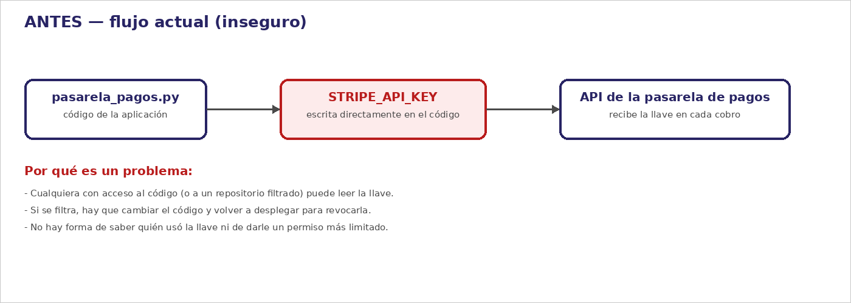

3.2 · DESPUÉS (flujo correcto) — lo completas tú
Inserta aquí tu propio diagrama (puedes hacerlo en PowerPoint, draw.io, a mano y luego fotografiarlo, etc.) mostrando cómo debería fluir la credencial usando un gestor de secretos. No basta con poner un cuadro que diga 'OpenBao' o 'Vault' — el diagrama debe mostrar el flujo: dónde vive el secreto, quién lo solicita, en qué momento, y con qué permiso.
Espacio para tu diagrama DESPUÉS
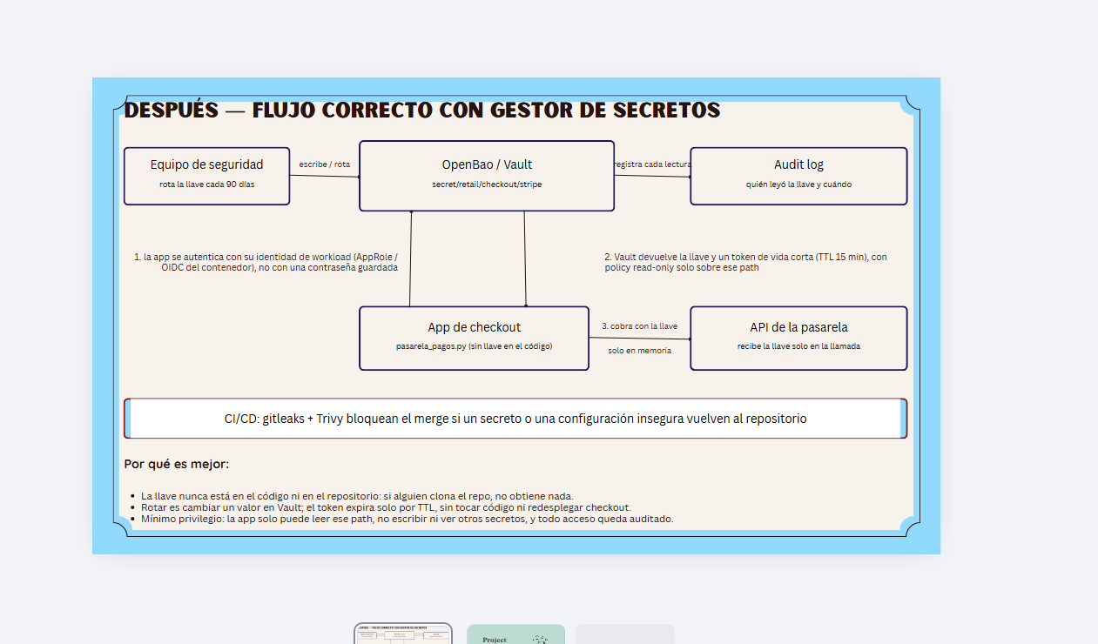

3.3 · Explica tu diagrama en palabras
Pregunta | Tu respuesta
¿Dónde queda guardada la credencial ahora (en vez de en el código)? | Ahora la llave vive en un gestor de secretos (OpenBao/Vault), en la ruta secret/retail/checkout/stripe. Ahí está cifrada y con permisos definidos. En el código ya no queda nada: pasarela_pagos.py ya no tiene la constante STRIPE_API_KEY, y tampoco está en el repo ni en la imagen del contenedor. El único que la escribe ahí es el equipo de seguridad, no nosotros los del checkout.
¿Cómo la obtiene la aplicación en tiempo de ejecución? | Cuando arranca la app, se identifica ante Vault con la identidad del propio contenedor (AppRole u OIDC), no con una contraseña que tenga guardada. Vault revisa que sí sea quien dice ser y le da un token que dura poquito, 15 minutos. Con ese token la app lee la llave y la usa nada más en memoria para hacer el POST /v1/charges; no la guarda en ningún archivo. Cuando se le vence el token, lo renueva y vuelve a pedirla. Cada vez que la pide queda registrado en el audit log.
¿Qué permiso mínimo necesita la aplicación para leerla? | Nada más permiso de lectura sobre esa ruta específica. No necesita escribir, ni borrar, ni ver la lista de los demás secretos. Esto es justo el mínimo privilegio del Tema 8: le doy solo lo que necesita para cobrar y nada más. Así, si alguien se mete al contenedor del checkout, lo único que se lleva es esa llave (que además ya se está rotando), y no puede brincar a los secretos de los otros módulos.
Si la credencial se filtra de todas formas, ¿qué es más rápido de hacer ahora que antes? | Rotarla. Antes tenía que entrarle al código, hacer PR, mergear, rebuild y redesplegar todo el checkout, y mientras tanto arriesgarme a dejar pedidos a medias; encima la llave vieja se quedaba en el historial de Git. Ahora la revoco en Stripe, pongo la nueva en Vault y ya, las instancias la agarran en la siguiente lectura sin tocar código. Los tokens que ya se habían dado se vencen solos por el TTL. Y con el audit log puedo contestar algo que antes era imposible: quién leyó la llave y cuándo, que es lo que me dice qué tan grande fue realmente el problema.

